FlyAway Airlines - Documentation Complète du Projet

1 - Introduction
Le projet FlyAway Airlines a été entrepris dans le but de refondre l’architecture existante du système de gestion des réservations de vols, qui faisait face à des problèmes de performance et de scalabilité. L’objectif principal était de créer une solution robuste, modulaire et évolutive pour garantir une expérience utilisateur optimale. Ce document présente en détail les choix technologiques effectués, la structure du code, le processus de gestion des réservations, ainsi que le déploiement de l’application. En outre, il explique les tests réalisés pour garantir la qualité du code et la mise en production de l’application via différentes options, notamment Docker et le cloud.

2 - Objectifs du Projet
Les objectifs principaux du projet FlyAway Airlines sont de concevoir et déployer une application capable de répondre aux défis modernes du secteur de la réservation de vols en ligne. Voici les points principaux :
- **Développement d’une architecture microservices** : chaque fonctionnalité principale (gestion des utilisateurs, recherche de vols, réservations, paiements) est traitée par un microservice distinct.
- **Optimisation des performances** : le système est conçu pour pouvoir supporter des milliers d’utilisateurs simultanés, avec une gestion des utilisateurs et des transactions rapide et fiable.
- **Sécurisation des données et des transactions** : avec l’utilisation de JWT (JSON Web Tokens) pour l’authentification et l’autorisation des utilisateurs, le système garantit que toutes les données sont traitées en toute sécurité.
- **Développement mobile-friendly** : l’application a été optimisée pour être utilisée aussi bien sur des ordinateurs de bureau que sur des appareils mobiles, afin de garantir une expérience utilisateur fluide.
- **Tests complets et validation** : des tests d’intégration et unitaires ont été réalisés pour garantir le bon fonctionnement de l’application dans son ensemble.

3 - Choix Technologiques
Pour le développement du projet, plusieurs technologies ont été choisies en fonction des besoins spécifiques du projet FlyAway Airlines. Chaque technologie a été choisie en tenant compte de la facilité d'intégration, de la sécurité, de la scalabilité et de la maintenabilité du projet.
- **Spring Boot** : Spring Boot est une plateforme qui facilite le développement d'applications Java modernes en simplifiant la configuration et le déploiement. Sa capacité à créer des applications autonomes et faciles à déployer a été déterminante dans notre choix.
- **Spring Security et JWT (JSON Web Tokens)** : Spring Security est utilisé pour la gestion de la sécurité de l’application, permettant une gestion fine des droits d’accès et une protection des données sensibles. JWT a été intégré pour assurer l’authentification et l’autorisation des utilisateurs de manière stateless.
- **PostgreSQL** : PostgreSQL est une base de données relationnelle robuste, scalable, et compatible avec la gestion des transactions complexes. Elle a été choisie pour sa stabilité et sa performance à grande échelle.
- **Angular** : Angular a été choisi pour le développement du frontend de l’application. Son architecture modulaire et son intégration avec les APIs REST ont facilité la création de l’interface utilisateur dynamique.
- **Docker** : Docker a été utilisé pour la containerisation de l’application, permettant ainsi de déployer facilement l’application dans divers environnements. Cela assure également une gestion de l’environnement de production qui est plus simple et cohérente.
- **Postman** : Utilisé pour tester les APIs REST de manière manuelle. Postman nous a permis de simuler des requêtes HTTP et de valider les réponses du backend pendant le développement de l’application.

Microsoft Azure – Infrastructure Cloud :
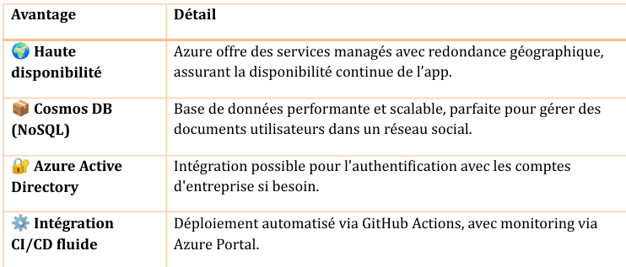
Authentification JWT et Mecanisme du token dans l’api
L'utilisateur s'authentifie via une requête POST à `/api/users/login`. En cas de succès, un token JWT est généré. Ce token doit être fourni dans l'en-tête `Authorization: Bearer ` pour accéder aux routes sécurisées.
Authentification de l’utilisateur : Lorsqu’un utilisateur envoie une requête POST /api/users/login avec ses identifiants (username + password), le système vérifie ces informations.
Génération du token : Si les identifiants sont valides, le backend génère un token JWT signé.
Sécurité et Accès
L'accès aux routes est sécurisé par des rôles via `@PreAuthorize` :
- Les routes `/api/users/*` sont accessibles aux rôles `USER`et `ADMIN`.
Le token JWT est vérifié par le filtre `JwtAuthenticationFilter`.
Le back-end (grâce à JwtTokenProvider) vérifie ce token à chaque requête pour s’assurer que :
- Le token est valide
- Le token n’est pas expiré
- L’utilisateur existe et est autorisé à effectuer

4 - Architecture du Système
L’architecture du système FlyAway Airlines repose sur une architecture **microservices**, où chaque service est responsable d’une fonctionnalité spécifique. Cette approche permet une grande flexibilité et évolutivité du système.
- **API Gateway** : Toutes les requêtes des utilisateurs passent par un API Gateway qui les redirige vers les microservices appropriés. Cela permet de centraliser la gestion des requêtes, de limiter la charge sur chaque microservice, et de faciliter la gestion des accès.
- **Microservices** : Chaque fonctionnalité de l’application (comme la gestion des utilisateurs, la recherche de vols, les réservations, etc.) est traitée par un microservice distinct, ce qui permet de mieux répartir la charge et d’améliorer la maintenabilité du système.
- **Base de données PostgreSQL** : Utilisée pour stocker toutes les informations relatives aux utilisateurs, aux réservations, aux paiements, etc. La base de données est accessible à tous les microservices via des API REST sécurisées.
- **Cloud** : Le système est conçu pour être déployé dans le cloud, ce qui permet une gestion flexible et évolutive des ressources.
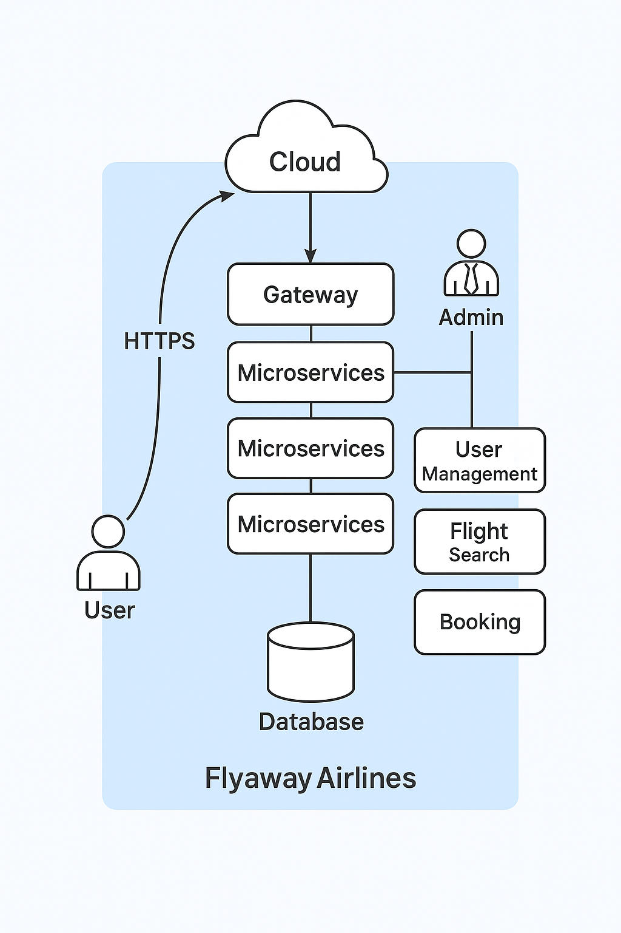
Le diagramme ci-dessus illustre l'architecture du système :
- **Cloud** : L'application est hébergée dans le cloud pour permettre une scalabilité facile.
- **API Gateway** : Le système utilise une API Gateway pour diriger les requêtes vers les microservices appropriés.
- **Microservices** : Chaque microservice gère une fonctionnalité spécifique, comme la gestion des utilisateurs, la recherche de vols, et la réservation de vols.
- **Base de données** : Une base de données PostgreSQL est utilisée pour stocker les informations des utilisateurs, des réservations, et des paiements.

5 - Structure du Code
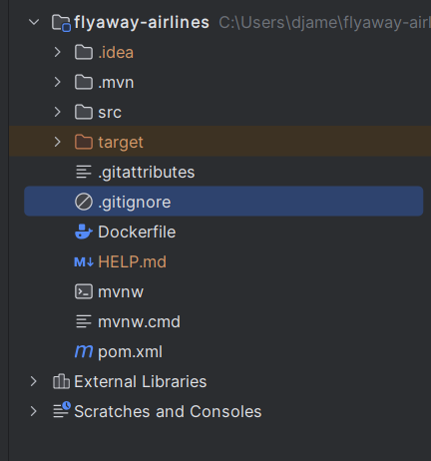
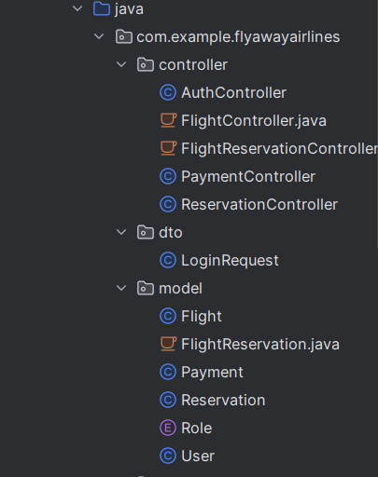
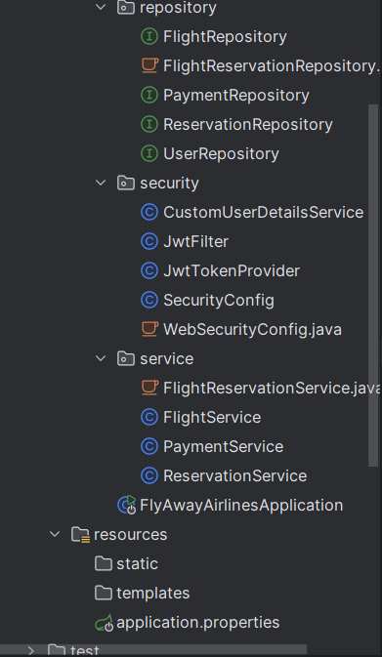
Configuration Azure
Les informations de connexion à Azure Cosmos DB et les secrets JWT sont stockés dans un fichier `.env` ou dans les propriétés Spring :
- `spring.cloud.azure.cosmos.endpoint`
- `spring.cloud.azure.cosmos.key`
- `jwt.secret` / `jwt.expiration-ms`

6 - Gestion des Réservations et des Utilisateurs
Le processus de réservation dans l'application est simplifié en plusieurs étapes :
- L'utilisateur se connecte via le système d'authentification JWT.
- L'utilisateur recherche les vols disponibles en fonction des dates et des destinations.
- Après avoir choisi un vol, l'utilisateur procède à la réservation, où les informations sont validées et stockées dans la base de données.
- Un paiement est effectué à l'aide des services de paiement intégrés, avec validation via la base de données.

7 - Tests et Validation
Des tests unitaires et d'intégration ont été réalisés pour garantir la qualité du code :
- **Tests unitaires** : Ciblent la logique métier dans les services backend.
- **Tests d'intégration** : Vérifient l'intégration correcte des différentes API exposées et de la base de données.
- **Tests manuels** avec Postman pour tester la communication avec l'API.

8 - Déploiement
Le déploiement de l'application peut se faire via Docker, ce qui permet de facilement exécuter l'application dans différents environnements :
- **Cloner le projet** :
```bash
git clone https://github.com/ton-utilisateur/flyaway-airlines.git
cd flyaway-airlines
```
- **Construire et exécuter le projet avec Maven** :
```bash
mvn clean install
mvn spring-boot:run
```
- **Utiliser Docker pour le déploiement** :
```bash
docker build -t flyaway-airlines . # Créer l'image Docker
docker run -p 8080:8080 flyaway-airlines # Lancer l'application
```
9 - Conclusion
Le projet FlyAway Airlines a permis de développer un système de gestion des réservations de vols en ligne, tout en assurant une sécurité optimale avec l'authentification JWT et une architecture scalable basée sur des microservices.
Les fonctionnalités principales développées comprennent la gestion des utilisateurs, la gestion des réservations, le traitement des paiements et le suivi des historiques des utilisateurs. Ces fonctionnalités ont été intégrées et validées à l'aide de tests unitaires et d'intégration, garantissant ainsi la stabilité et la performance du système.
En termes de déploiement, l'application a été conteneurisée avec Docker, permettant une mise en production facile et rapide, tout en garantissant une haute disponibilité et une scalabilité efficace.
Le projet constitue une base solide pour l'extension et la personnalisation des fonctionnalités futures, telles que l'intégration de nouveaux moyens de paiement, l'optimisation de l'interface utilisateur, ainsi que l'amélioration continue de la sécurité et de la performance.
En résumé, FlyAway Airlines est une solution complète et robuste pour la gestion des réservations de vols, qui répond aux besoins de sécurité, de performance et d'évolutivité.
Auteur
Djatout Ali

